Név: _______________________________________________ 2.o. Páncél projektóra feladatlap - Környezetismeret
1.Olvasd el a Búth Emília Téli álom című versét! (Szitakötő 36./11. old.) Hol telelnek az alábbi állatok? Írd a számukat a kép megfelelő helyére! (Ügyes rajzolók be is rajzolhatják!) Karikázd be azokat, amelyek életben maradnak a tó jégpáncélja alatt is!
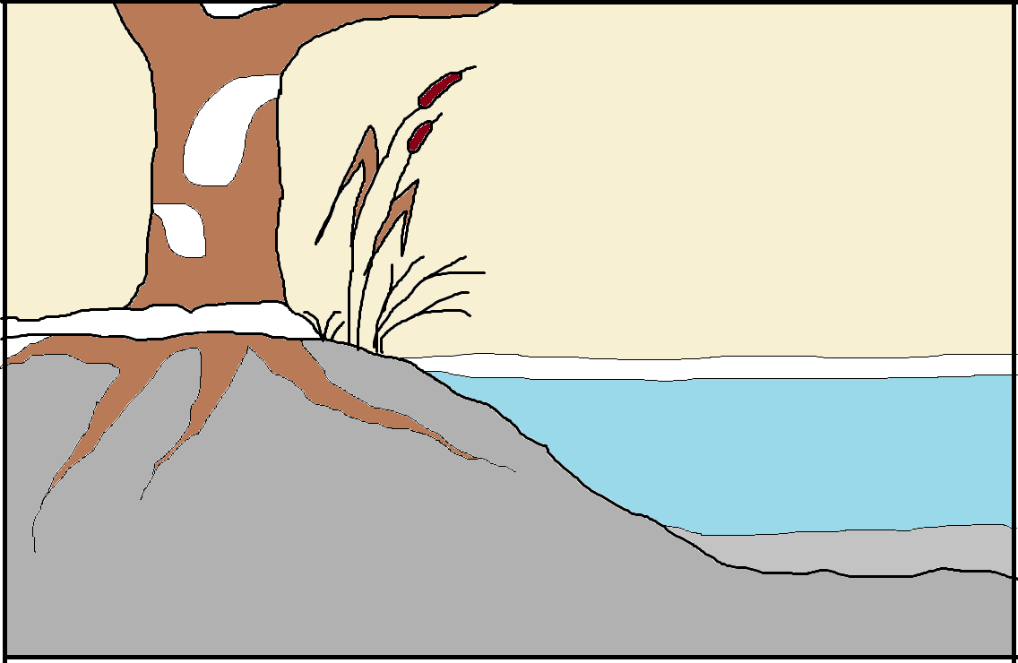
1.katicabogár 2.csuka 3.sün 4. béka 5.éti csiga 6.teknős 7.denevér 8.mogyorós pele 9.bodobács
2. A tó felszínét páncélként borítja be a jég. Nevezd meg a vizet a különböző halmazállapotaiban! Segítenek a képek!
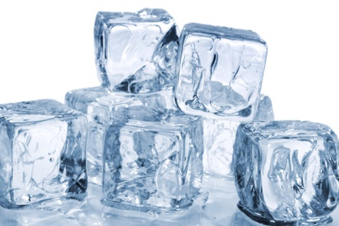
______________________ _________________________ ____________________
3. A bogarak testét kitinpáncél borítja. Nevezd meg a bogár testrészeit!
